**Шестого ноября 2014 года в рамках заседания РМО учителей начальных классов и РМО воспитателей подготовительных к школе групп состоялся семинар на тему "**Преемственность детского сада и школы в условиях новых федеральных государственных стандартов".

**Присутствовали**: директор МКУ "ИМЦ" Школьнова А.Ю., старший методист МКУ "ИМЦ" Белова Н.В., руководители, заместители руководителей школ и детских садов, учителя начальных классов , воспитатели подготовительных к школе групп ДОО .

**Повестка дня:**

1. Преемственность детского сада и школы в условиях новых федеральных государственных стандартов . Старший методист МКУ "ИМЦ" Белова Н.В.
2. Психологическая готовность дошкольника к обучению в школе. Проблемы преемственности. Старший методист МКУ "ИМЦ" Кочергина Н.А..
3. "Как подготовить ребёнка к школе!?" Из опыта работы с родителями воспитателя МКДОУ детского сада "Родничок". Воспитатель МКДОУ детского сада "Родничок" Дашаева Г.И..
4. "Обеспечение преемственности между ДОУ и школой по формированию предпосылок учебной деятельности в рамках введения ФГОС» из опыта работы воспитателя МБДОУ детского сада "Солнышко ". Воспитатель МБДОУ детского сада №10 "Солнышко" Дегтярева Е.Ю..
5. "Из опыта работы по преемственности " Выступление воспитателя МКДОУ детского сада "Рябинка". Воспитатель МКДОУ детского сада "Рябинка" Хазова Л.Р.
6. "Итоги входной диагностики первоклассников 2014-2015 учебного года и степень ее взаимосвязи с показателями подготовки выпускников ДОУ". Учитель начальных классов МБОУ Большемурашкинской СОШ Шадрина Н.В.
7. Презентации кабинетов начальных классов. Из опыта работы учителей 1 классов образовательных организаций Большемурашкинского района.

В номинации "Кабинет начальных классов":

* I место-презентация учителя начальных классов МБОУ Большемурашкинской СОШ Депутатовой Н.И.
* II-место презентация учителя начальных классов МБОУ Холязинской ООШ

Итоги данного семинара подвела старший методист МКУ "ИМЦ" Белова Н.В. Она поблагодарила всех выступающих за хорошую подготовку, а также было проведено итоговое анкетирование участников семинара . По итогам обработки данных анкет было выявлено, что слушатели так же высоко оценили работу данного семинара.

Фотографии

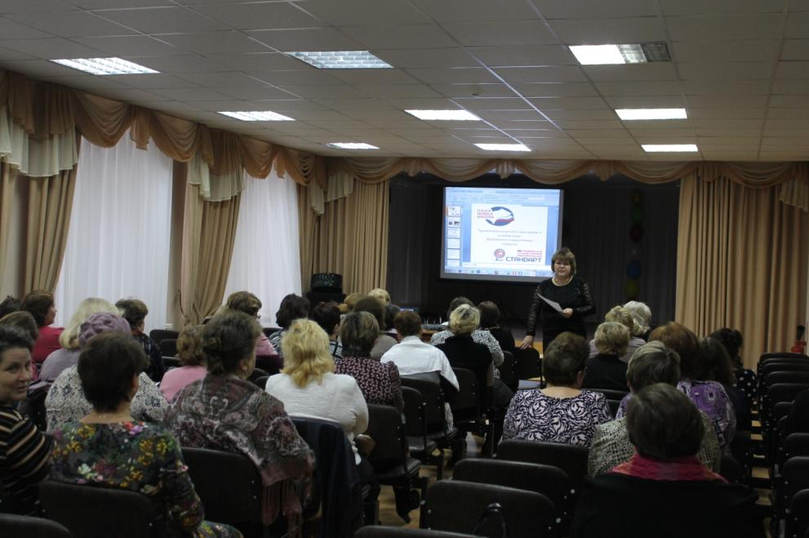

Выступление старшего методиста МКУ "ИМЦ" Беловой Н.В. "Преемственность детского сада и школы в условиях новых федеральных государственных стандартов "

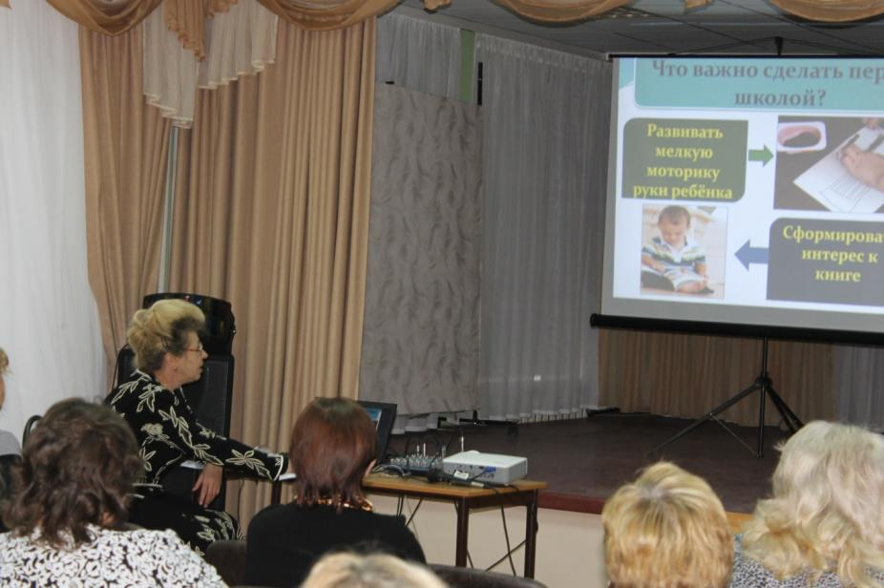

Выступление воспитателя МКДОУ детского сада "Родничок" Дашаевой Г.И. "Как подготовить ребёнка к школе!?"

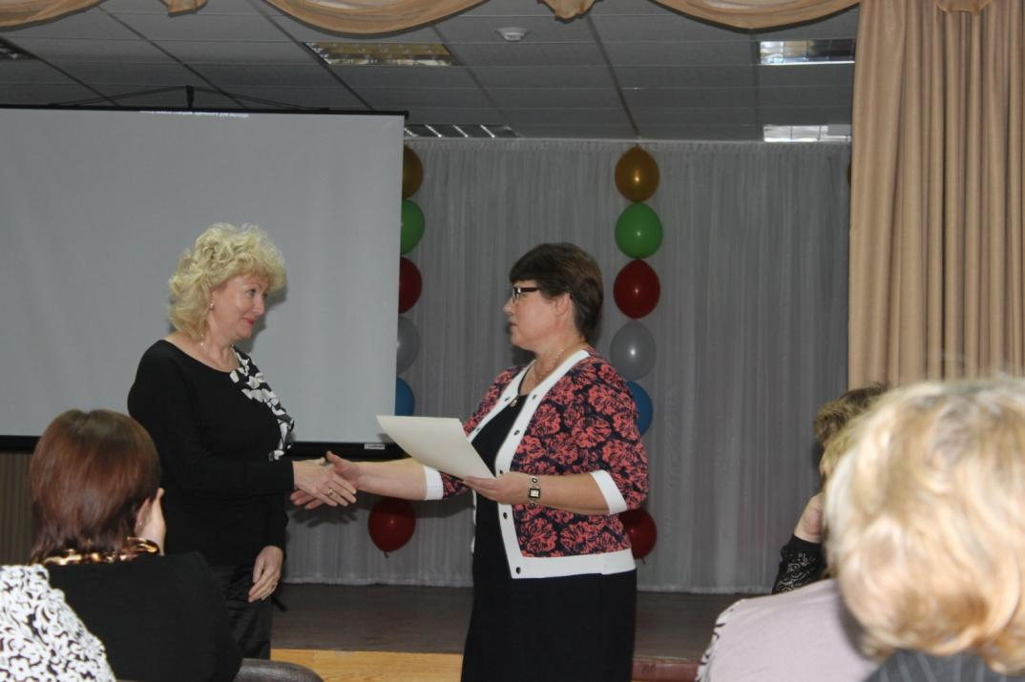

Подведение итогов конкурса учебных кабинетов образовательных учреждений района :

* I место- учитель начальных классов МБОУ Большемурашкинской СОШ Депутатова Н.И.

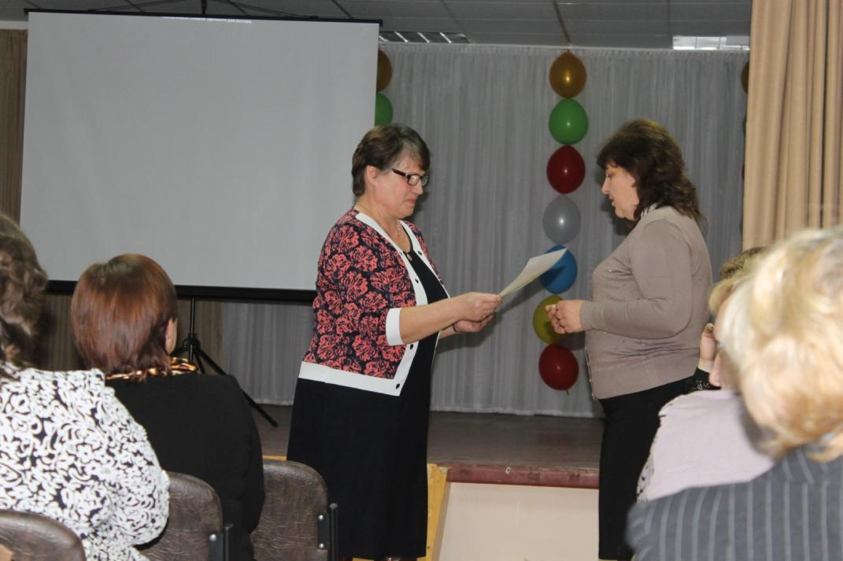

II место- учитель начальных классов МБОУ Холязинской ООШ Тошнова Н.Н.